Х О Д У Р О К А
- Орг. момент. Включение в учебную деятельность.
(звучит песня В.Шаинского «Улыбка»)
(картинка на доске - УЛИТКА)
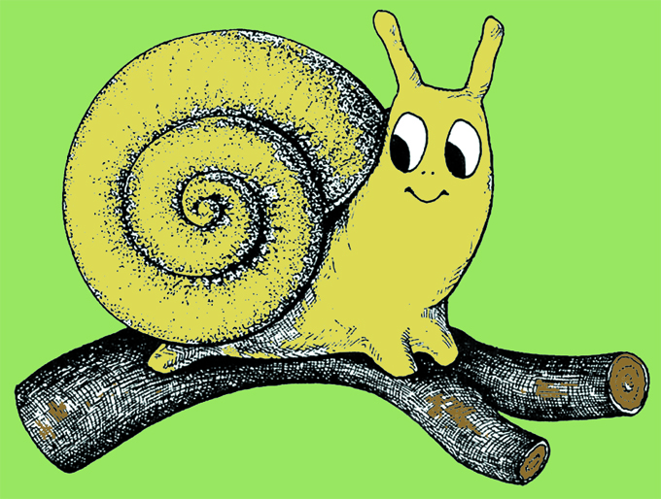
У: Ребята, какое настроение у улитки?
Д: Хорошее!
У: Как вы догадались?
Д: Она улыбается.
У: Улыбка- это волшебный ключик, который открывает замки в душах людей. Она может согреть и улучшить вам настроение. Давайте улыбнемся друг другу и начнем работать!
- Ребята, скажите, пожалуйста, а с какими буквами на сегодняшний день вы уже познакомились? (дети перечисляют)
- А как называются эта группа букв? (Гласные).
А что же это за буквы такие: Гласные? (Они произносятся голосом, тянутся, поются)
-Верно! А еще что? (Еще могут ставить рядом стоящий согласный в твердую или мягкую позицию)
- А какой из этих гласных звуков будет указывать на мягкость согласного? (И)
- Все верно! Молодцы! Все вспомнили!
- Этап постановки проблемы.

Сегодняшний урок мы проведем вместе с любимыми героями сказок и мультфильмов, кто это, вы узнаете, отгадав мои загадки:

У кого большая шляпа?

Кто бездельник и растяпа?

Кто хвастун, болтун, зазнайка?

Знают все, малыш ... (НЕЗНАЙКА).

Красотка, звезда,

И совсем не свинюша!

Узнали кто это?

Конечно же…(НЮША)

Симка в школе не ленится,

Все узнать она стремится.

Симка учится без двоек.

Совсем другое дело… (НОЛИК)

- Правильно! Молодцы, ребята! Появляются картинки: Незнайка, Нюша, Нолик.

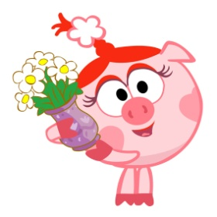
-Какой одинаковый звук встречается в именах героев? Кто заметил? Кто был самый внимательный?
- Правильно, звук Н. А где в словах находится этот звук?
- Верно, в самом начале!
- Этап постановки темы и цели урока.
Ребята, а кто из вас уже догадался, о чем пойдет речь на сегодняшнем уроке? (Буква Н)
- Все верно! А давайте ка мы с вами поставим перед собой цели, чем же мы будем заниматься на уроке? К чему будем стремиться? Вот перед нами наш Ковер идей! Вы мне будете говорить ваши задачи на урок, а я их буду вписывать в наши облачка и в конце урока мы обязательно вернемся к нему и проверим: Все ли мы выполнили?! Ничего не пропустили?! Итак…(дети дают предположения, учитель записывает)

IV. Этап осмысления.
Чтобы наши гости – герои и дальше учились с нами в этом классе, давайте их заинтересуем нашим уроком и покажем все, чему мы уже научились за первый месяц! Согласны?
Задание - Характеристика звука.
- Перед вами два слова «НОС» и «НИТКА». Вы должны составить их звуковые схемы. Ну, кто желает поработать у доски? (выходят 2 чел)
- Молодцы! С этим заданием вы справились!
Знакомство с буквой и звуком.
-А сейчас давайте произнесем этот новый звук Н и понаблюдаем за положением язычка, губ.
- Свободно ли проходит воздух при произношении сквозь зубки? Язычок? Ничего ему не мешает?
- А можно ли его пропеть? Пробуем со мной?
- А как называются звуки, при произношении которых воздух встречает во рту преграду? (Согласные)
(На доске появляются картинки Барабан и Конь)
- Сравните произношение последних звуков в этих словах: барабан, конь. Что заметили? Сделайте вывод! (Звук Н бывает твердым и мягким)
- Произнесем теперь их мягко и твердо (произносят с учителем).
-А произносим мы их ребята с голосом или без голоса?( с голосом)
- Вывод: согласные звуки, которые произносятся громко, с голосом, называются звонкими!
- А сейчас давайте поиграем! (на столах готовы карточки: зеленый и синий)
Игра «Твердый – мягкий».

Дети поднимают синюю карточку, если в слове услышат твердый согласный [н]. Зеленую карточку – если услышат мягкий звук [н’].
Носорог, нитки, нёс, лён, клён, нарцисс, подорожник, носки, книга,
- Молодцы!!!
Ф И З М И Н У Т К А
- Ну что ж, немного отдохнули и продолжим нашу работу. Открываем наши прописи:
Я тетрадочку открою
Уголочком положу
Я друзья от вас не скрою:
Ручку правильно держу!

- А ну ка покажите мне как вы правильно держите ручки! (Дети показывают)
- Открываем страницу 14. Все внимание на доску, я буду показывать написание маленькой строчной буквы н, а вы внимательно следите за моими движениями!
- (желательно показать крупно, потом мелко)
- Ведем наклонную черту вниз, по написанному возвращаемся до середины этой черты, делаем маленькую петельку и ведем ручку вверх до верхней линии. Затем опускаемся по наклонной вниз с закруглением внизу. Букву пишем, не отрывая руки от начала до самого конца.
(пишут в прописях)
- Сначала прописываем элементы написания буквы на первой строчке по образцу, затем соединяем их и пишем букву целиком. Начали!
(первые три строи написали, остановка!)
- Чтение слоговое.
- Пропись завершение.
- Вернулись к Ковру идей!
- Рефлексия.

